《在线课堂》学习单
课题 | 《不规则瓶子的容积》例7
温故  知新 | 1. 圆柱的侧面展开图不可能是一个（ ）。  A、长方形 B、正方形 C、梯形 D、平行四边形
自  主  攀  登 | 2.计算下面各圆柱的表面积和体积。  - （2）  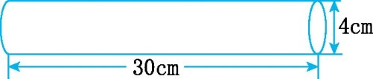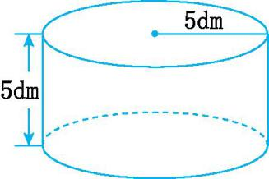  3.一个内直径是8cm的瓶子里，水的高度是7cm，把瓶盖拧紧倒置放平，无水部分是圆柱形，高度是18cm.这个瓶子的容积是多少？
稳  中  有  升 | 4.一个圆柱形木桩,沿直径切开,截面是一个正方形,圆柱底面周长是6.28分米,求圆柱形木桩的体积。
说句心里话
班级： 姓名：

